Министерство науки и высшего образования Российской Федерации Пензенский государственный университет

Кафедра «Вычислительная техника»

ОТЧЁТ

По лабораторной работе №1

По курсу «Разработка кроссплатформенных приложений» Вариант 2

Выполнили

Студенты группы 22ВОЭ1 Кочетков А.В.

Назаров Д.А.

Приняли

Юрова О.В.

Пенза 2025

Цель работы

Научиться разрабатывать приложения, обладающие графическим интерфейсом пользователя, с использованием библиотеки Swing.

Задание

Вычислить определенный интеграл функции в соответствии с вариантом задания (Приложение 1). Разработать приложение, обладающее графическим интерфейсом с использованием языка Java и библиотеки Swing. Приложение должно содержать 3 поля ввода (JTextField), доступных для редактирования, и соответственно таблицу (JTable) с четырьмя колонками: нижняя граница интегрирования, верхняя граница интегрирования, шаг интегрирования и результат вычисления.Кроме того, должны присутствовать 3 кнопки (JButton):добавить, удалить, вычислить. Для добавления/удаления строки и вычисления значения определенного интеграла для функции в соответствии с вариантом задания (Приложение 1) и параметров выделенной строки таблицы. Результат должен выводиться в четвертой колонке, которая не доступна для редактирования.

Исходный код программы

Click nbfs://nbhost/SystemFileSystem/Templates/Licenses/license-default.txt to change this license

* Click nbfs://nbhost/SystemFileSystem/Templates/GUIForms/JFrame.java to edit this template

*/

package com.mycompany.mavenproject3;

import javax.swing.table.DefaultTableModel;

/**

*

* @author DNS

*/

public class NewJFrame extends javax.swing.JFrame {

/**

* Creates new form NewJFrame

*/

public NewJFrame() {

initComponents();

}

/**

* This method is called from within the constructor to initialize the form.

* WARNING: Do NOT modify this code. The content of this method is always

* regenerated by the Form Editor.

*/

@SuppressWarnings("unchecked")

// <editor-fold defaultstate="collapsed" desc="Generated Code">

private void initComponents() {

jToggleButton1 = new javax.swing.JToggleButton();

jToggleButton2 = new javax.swing.JToggleButton();

jScrollPane1 = new javax.swing.JScrollPane();

jTable1 = new javax.swing.JTable();

jLabel1 = new javax.swing.JLabel();

jLabel2 = new javax.swing.JLabel();

jLabel3 = new javax.swing.JLabel();

jToggleButton3 = new javax.swing.JToggleButton();

jTextField1 = new javax.swing.JTextField();

jTextField2 = new javax.swing.JTextField();

jTextField4 = new javax.swing.JTextField();

setDefaultCloseOperation(javax.swing.WindowConstants.EXIT_ON_CLOSE);

jToggleButton1.setText("Удалить");

jToggleButton1.addActionListener(new java.awt.event.ActionListener() {

public void actionPerformed(java.awt.event.ActionEvent evt) {

jToggleButton1ActionPerformed(evt);

}

});

jToggleButton2.setText("Добавить");

jToggleButton2.addActionListener(new java.awt.event.ActionListener() {

public void actionPerformed(java.awt.event.ActionEvent evt) {

jToggleButton2ActionPerformed(evt);

}

});

jTable1.setModel(new javax.swing.table.DefaultTableModel(

new Object [][] {

},

new String [] {

"нижняя", "верхняя", "шаг", "результат"

}

) {

boolean[] canEdit = new boolean [] {

true, true, true, false

};

public boolean isCellEditable(int rowIndex, int columnIndex) {

return canEdit [columnIndex];

}

});

jTable1.addMouseListener(new java.awt.event.MouseAdapter() {

public void mouseClicked(java.awt.event.MouseEvent evt) {

jTable1MouseClicked(evt);

}

});

jScrollPane1.setViewportView(jTable1);

jLabel1.setText("нижняя");

jLabel2.setText("Верхняя");

jLabel3.setText("шаг");

jToggleButton3.setText("Расчитать");

jToggleButton3.addActionListener(new java.awt.event.ActionListener() {

public void actionPerformed(java.awt.event.ActionEvent evt) {

jToggleButton3ActionPerformed(evt);

}

});

jTextField1.addActionListener(new java.awt.event.ActionListener() {

public void actionPerformed(java.awt.event.ActionEvent evt) {

jTextField1ActionPerformed(evt);

}

});

javax.swing.GroupLayout layout = new javax.swing.GroupLayout(getContentPane());

getContentPane().setLayout(layout);

layout.setHorizontalGroup(

layout.createParallelGroup(javax.swing.GroupLayout.Alignment.LEADING)

.addGroup(javax.swing.GroupLayout.Alignment.TRAILING, layout.createSequentialGroup()

.addGap(66, 66, 66)

.addComponent(jScrollPane1, javax.swing.GroupLayout.PREFERRED_SIZE, 328, javax.swing.GroupLayout.PREFERRED_SIZE)

.addPreferredGap(javax.swing.LayoutStyle.ComponentPlacement.RELATED, 70, Short.MAX_VALUE)

.addGroup(layout.createParallelGroup(javax.swing.GroupLayout.Alignment.LEADING)

.addComponent(jToggleButton1, javax.swing.GroupLayout.Alignment.TRAILING, javax.swing.GroupLayout.PREFERRED_SIZE, 111, javax.swing.GroupLayout.PREFERRED_SIZE)

.addComponent(jToggleButton3, javax.swing.GroupLayout.Alignment.TRAILING, javax.swing.GroupLayout.PREFERRED_SIZE, 111, javax.swing.GroupLayout.PREFERRED_SIZE)

.addComponent(jToggleButton2, javax.swing.GroupLayout.Alignment.TRAILING, javax.swing.GroupLayout.PREFERRED_SIZE, 111, javax.swing.GroupLayout.PREFERRED_SIZE)))

.addGroup(layout.createSequentialGroup()

.addGap(78, 78, 78)

.addGroup(layout.createParallelGroup(javax.swing.GroupLayout.Alignment.TRAILING)

.addComponent(jLabel1, javax.swing.GroupLayout.PREFERRED_SIZE, 54, javax.swing.GroupLayout.PREFERRED_SIZE)

.addComponent(jTextField1, javax.swing.GroupLayout.PREFERRED_SIZE, 71, javax.swing.GroupLayout.PREFERRED_SIZE))

.addGap(115, 115, 115)

.addGroup(layout.createParallelGroup(javax.swing.GroupLayout.Alignment.LEADING)

.addComponent(jTextField2, javax.swing.GroupLayout.Alignment.TRAILING, javax.swing.GroupLayout.PREFERRED_SIZE, 71, javax.swing.GroupLayout.PREFERRED_SIZE)

.addComponent(jLabel2, javax.swing.GroupLayout.Alignment.TRAILING, javax.swing.GroupLayout.PREFERRED_SIZE, 52, javax.swing.GroupLayout.PREFERRED_SIZE))

.addGroup(layout.createParallelGroup(javax.swing.GroupLayout.Alignment.LEADING)

.addGroup(layout.createSequentialGroup()

.addGap(82, 82, 82)

.addComponent(jTextField4, javax.swing.GroupLayout.PREFERRED_SIZE, 71, javax.swing.GroupLayout.PREFERRED_SIZE)

.addContainerGap(javax.swing.GroupLayout.DEFAULT_SIZE, Short.MAX_VALUE))

.addGroup(layout.createSequentialGroup()

.addPreferredGap(javax.swing.LayoutStyle.ComponentPlacement.RELATED, javax.swing.GroupLayout.DEFAULT_SIZE, Short.MAX_VALUE)

.addComponent(jLabel3, javax.swing.GroupLayout.PREFERRED_SIZE, 37, javax.swing.GroupLayout.PREFERRED_SIZE)

.addGap(103, 103, 103))))

);

layout.setVerticalGroup(

layout.createParallelGroup(javax.swing.GroupLayout.Alignment.LEADING)

.addGroup(layout.createSequentialGroup()

.addContainerGap()

.addGroup(layout.createParallelGroup(javax.swing.GroupLayout.Alignment.BASELINE)

.addComponent(jLabel1)

.addComponent(jLabel2)

.addComponent(jLabel3))

.addPreferredGap(javax.swing.LayoutStyle.ComponentPlacement.RELATED)

.addGroup(layout.createParallelGroup(javax.swing.GroupLayout.Alignment.BASELINE)

.addComponent(jTextField1, javax.swing.GroupLayout.PREFERRED_SIZE, javax.swing.GroupLayout.DEFAULT_SIZE, javax.swing.GroupLayout.PREFERRED_SIZE)

.addComponent(jTextField2, javax.swing.GroupLayout.PREFERRED_SIZE, javax.swing.GroupLayout.DEFAULT_SIZE, javax.swing.GroupLayout.PREFERRED_SIZE)

.addComponent(jTextField4, javax.swing.GroupLayout.PREFERRED_SIZE, javax.swing.GroupLayout.DEFAULT_SIZE, javax.swing.GroupLayout.PREFERRED_SIZE))

.addPreferredGap(javax.swing.LayoutStyle.ComponentPlacement.RELATED, 64, Short.MAX_VALUE)

.addGroup(layout.createParallelGroup(javax.swing.GroupLayout.Alignment.LEADING, false)

.addGroup(javax.swing.GroupLayout.Alignment.TRAILING, layout.createSequentialGroup()

.addComponent(jScrollPane1, javax.swing.GroupLayout.PREFERRED_SIZE, 213, javax.swing.GroupLayout.PREFERRED_SIZE)

.addGap(38, 38, 38))

.addGroup(javax.swing.GroupLayout.Alignment.TRAILING, layout.createSequentialGroup()

.addComponent(jToggleButton2)

.addPreferredGap(javax.swing.LayoutStyle.ComponentPlacement.RELATED, javax.swing.GroupLayout.DEFAULT_SIZE, Short.MAX_VALUE)

.addComponent(jToggleButton1)

.addGap(60, 60, 60)

.addComponent(jToggleButton3)

.addGap(51, 51, 51))))

);

pack();

}// </editor-fold>

private void jTextField1ActionPerformed(java.awt.event.ActionEvent evt) {

// TODO add your handling code here:

}

private void jToggleButton2ActionPerformed(java.awt.event.ActionEvent evt) {

// TODO add your handling code here:

String text = jTextField1.getText();

String text2 = jTextField2.getText();

String text3 = jTextField4.getText();

if (text.isEmpty() || text2.isEmpty() || text3.isEmpty()) {

System.out.println("Одно или несколько полей ввода пусты. Пожалуйста, заполните все поля.");

}else {

// Продолжить обработку данных

DefaultTableModel model = (DefaultTableModel) jTable1.getModel();

model.insertRow(0, new String[] {text, text2, text3});

}

}

private void jTable1MouseClicked(java.awt.event.MouseEvent evt) {

// TODO add your handling code here:

}

private void jToggleButton1ActionPerformed(java.awt.event.ActionEvent evt) {

int selectedRow = jTable1.getSelectedRow();

if (selectedRow != -1) {

DefaultTableModel model = (DefaultTableModel) jTable1.getModel();

model.removeRow(selectedRow);

} else {

}

// TODO add your handling code here:

}

private void jToggleButton3ActionPerformed(java.awt.event.ActionEvent evt) {

int selectedRow = jTable1.getSelectedRow();

if (selectedRow != -1) {

DefaultTableModel model = (DefaultTableModel) jTable1.getModel();

double lowerBound = Double.parseDouble(model.getValueAt(selectedRow, 0).toString());

double upperBound = Double.parseDouble(model.getValueAt(selectedRow, 1).toString());

double step = Double.parseDouble(model.getValueAt(selectedRow, 2).toString());

double sum = 0;

for (double i = lowerBound; i < upperBound + step; i += step) {

step = Math.min(step, upperBound - i);

sum += step * 0.5 * (Math.sin(i) + Math.sin(i + step));

}

model.setValueAt(sum, selectedRow, 3);

}

}

/**

* @param args the command line arguments

*/

public static void main(String args[]) {

/* Set the Nimbus look and feel */

//<editor-fold defaultstate="collapsed" desc=" Look and feel setting code (optional) ">

/* If Nimbus (introduced in Java SE 6) is not available, stay with the default look and feel.

* For details see http://download.oracle.com/javase/tutorial/uiswing/lookandfeel/plaf.html

*/

try {

for (javax.swing.UIManager.LookAndFeelInfo info : javax.swing.UIManager.getInstalledLookAndFeels()) {

if ("Nimbus".equals(info.getName())) {

javax.swing.UIManager.setLookAndFeel(info.getClassName());

break;

}

}

} catch (ClassNotFoundException ex) {

java.util.logging.Logger.getLogger(NewJFrame.class.getName()).log(java.util.logging.Level.SEVERE, null, ex);

} catch (InstantiationException ex) {

java.util.logging.Logger.getLogger(NewJFrame.class.getName()).log(java.util.logging.Level.SEVERE, null, ex);

} catch (IllegalAccessException ex) {

java.util.logging.Logger.getLogger(NewJFrame.class.getName()).log(java.util.logging.Level.SEVERE, null, ex);

} catch (javax.swing.UnsupportedLookAndFeelException ex) {

java.util.logging.Logger.getLogger(NewJFrame.class.getName()).log(java.util.logging.Level.SEVERE, null, ex);

}

//</editor-fold>

/* Create and display the form */

java.awt.EventQueue.invokeLater(new Runnable() {

public void run() {

new NewJFrame().setVisible(true);

}

});

}

// Variables declaration - do not modify

private javax.swing.JLabel jLabel1;

private javax.swing.JLabel jLabel2;

private javax.swing.JLabel jLabel3;

private javax.swing.JScrollPane jScrollPane1;

private javax.swing.JTable jTable1;

private javax.swing.JTextField jTextField1;

private javax.swing.JTextField jTextField2;

private javax.swing.JTextField jTextField4;

private javax.swing.JToggleButton jToggleButton1;

private javax.swing.JToggleButton jToggleButton2;

private javax.swing.JToggleButton jToggleButton3;

// End of variables declaration

}

Выполнение программы

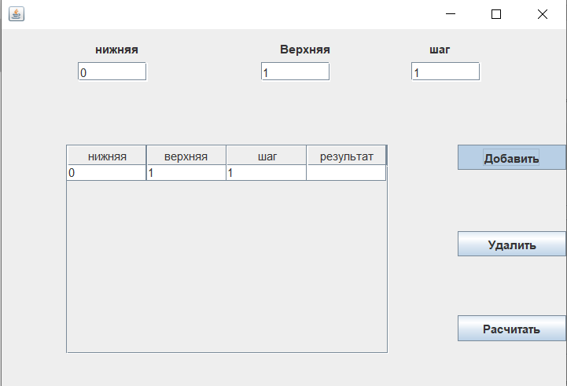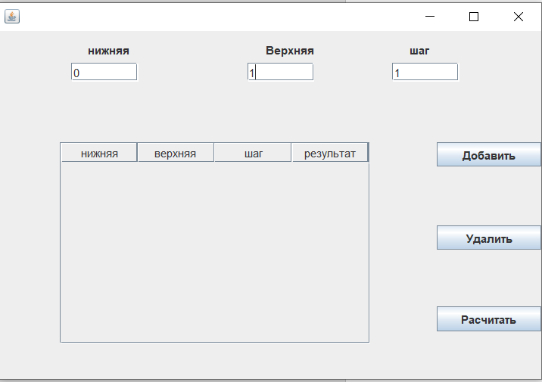

Рисунок 1— Удаление

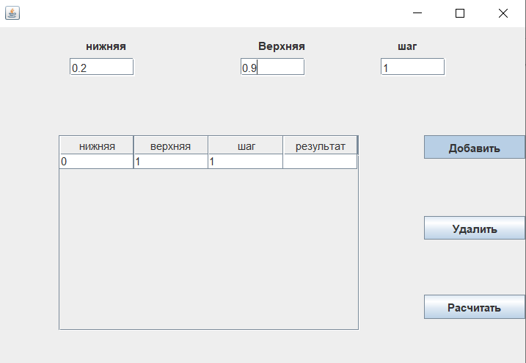

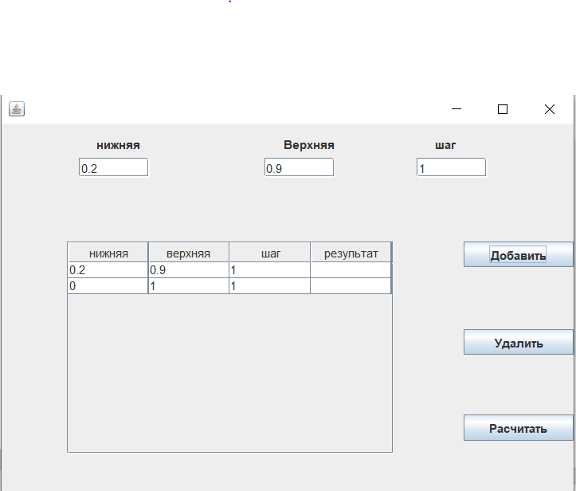

Рисунок 2— Добавление

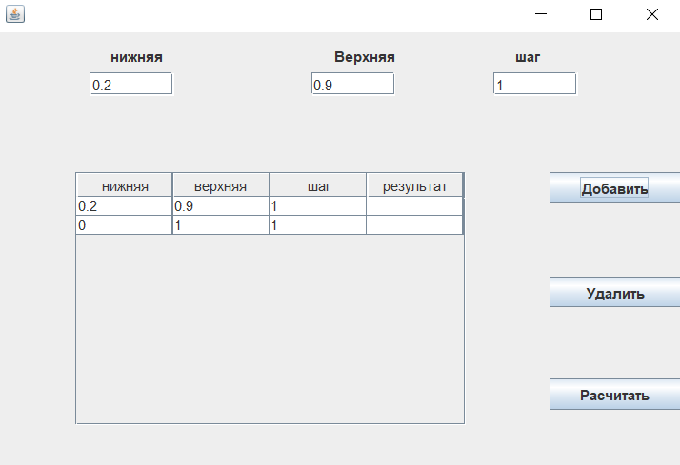

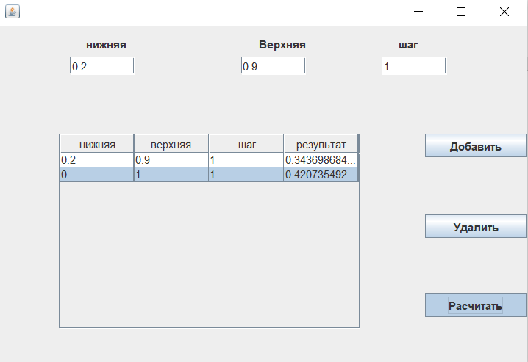

Рисунок 3- Счёт

Ход работы

private void jTable1MouseClicked(java.awt.event.MouseEvent evt) {

// TODO add your handling code here:

}

private void jToggleButton1ActionPerformed(java.awt.event.ActionEvent evt) {

int selectedRow = jTable1.getSelectedRow();

if (selectedRow != -1) {

DefaultTableModel model = (DefaultTableModel) jTable1.getModel();

model.removeRow(selectedRow);

} else {

}

// TODO add your handling code here:

}

private void jToggleButton3ActionPerformed(java.awt.event.ActionEvent evt) {

int selectedRow = jTable1.getSelectedRow();

if (selectedRow != -1) {

DefaultTableModel model = (DefaultTableModel) jTable1.getModel();

double lowerBound = Double.parseDouble(model.getValueAt(selectedRow, 0).toString());

double upperBound = Double.parseDouble(model.getValueAt(selectedRow, 1).toString());

double step = Double.parseDouble(model.getValueAt(selectedRow, 2).toString());

double sum = 0;

for (double i = lowerBound; i < upperBound + step; i += step) {

step = Math.min(step, upperBound - i);

sum += step * 0.5 * (Math.sin(i) + Math.sin(i + step));

}

model.setValueAt(sum, selectedRow, 3);

}

Пояснение к тексту программы (основные вычисления)

Строки 1-4: Получение значений верхнего интервала, нижнего интервала и шага из таблицы.

Строка5-7: Инициализация переменных для подсчета интеграла. Строка 8-11: Определение шага и неполного шага.

Строка12-16: Определение необходимости неполного шага, и если неполный шаг не нужен, то интеграл вычисляется в цикле по формуле.

Строка 17 -31: Если неполный шаг нужен, то интеграл вычисляется по формуле и добавляет неполный шаг.

Строка32: Вывод результатов в таблицу построчно.

Результат выполнения программы



Рисунок 4— Результат

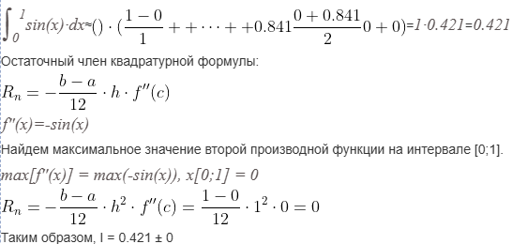

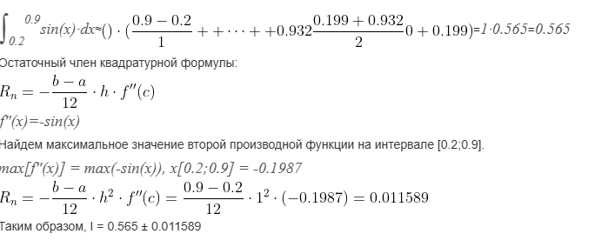

Рисунок 5—Результат ручного просчета

Вывод

Разработано приложение, обладающее графическим интерфейсом пользователя, с использованием библиотеки Swing.